1、有四个数字：1、2、3、4，能组成多少个互不相同且无重复数字的三位数？各是多少？

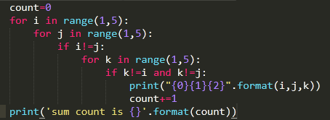

执行结果：

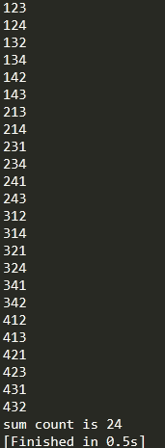

2、输出斐波那契数列

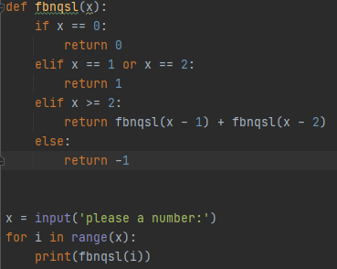

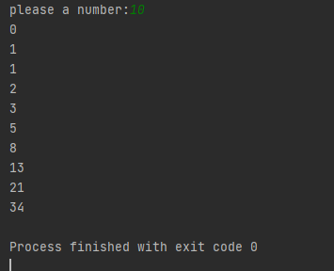

1. 打印输出movies.xml的内容



C:\Users\soft\AppData\Local\Temp\tianruoocr\截图_20213108073136.png

执行结果：

